雕幼·采菱园游戏观察记录表格
观察地点 | 大一班教室建构区 | 观察日期 | 2017.11.3
观察对象 | 阿喆、小宇、媛媛、梓馨、小雅、昊昊 | 观察者 | 周琳
环境与材料准备：
1.建构设想和信息的激励性材料：四合院建筑图片欣赏
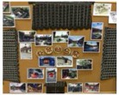
2.积木游戏材料：木质积木
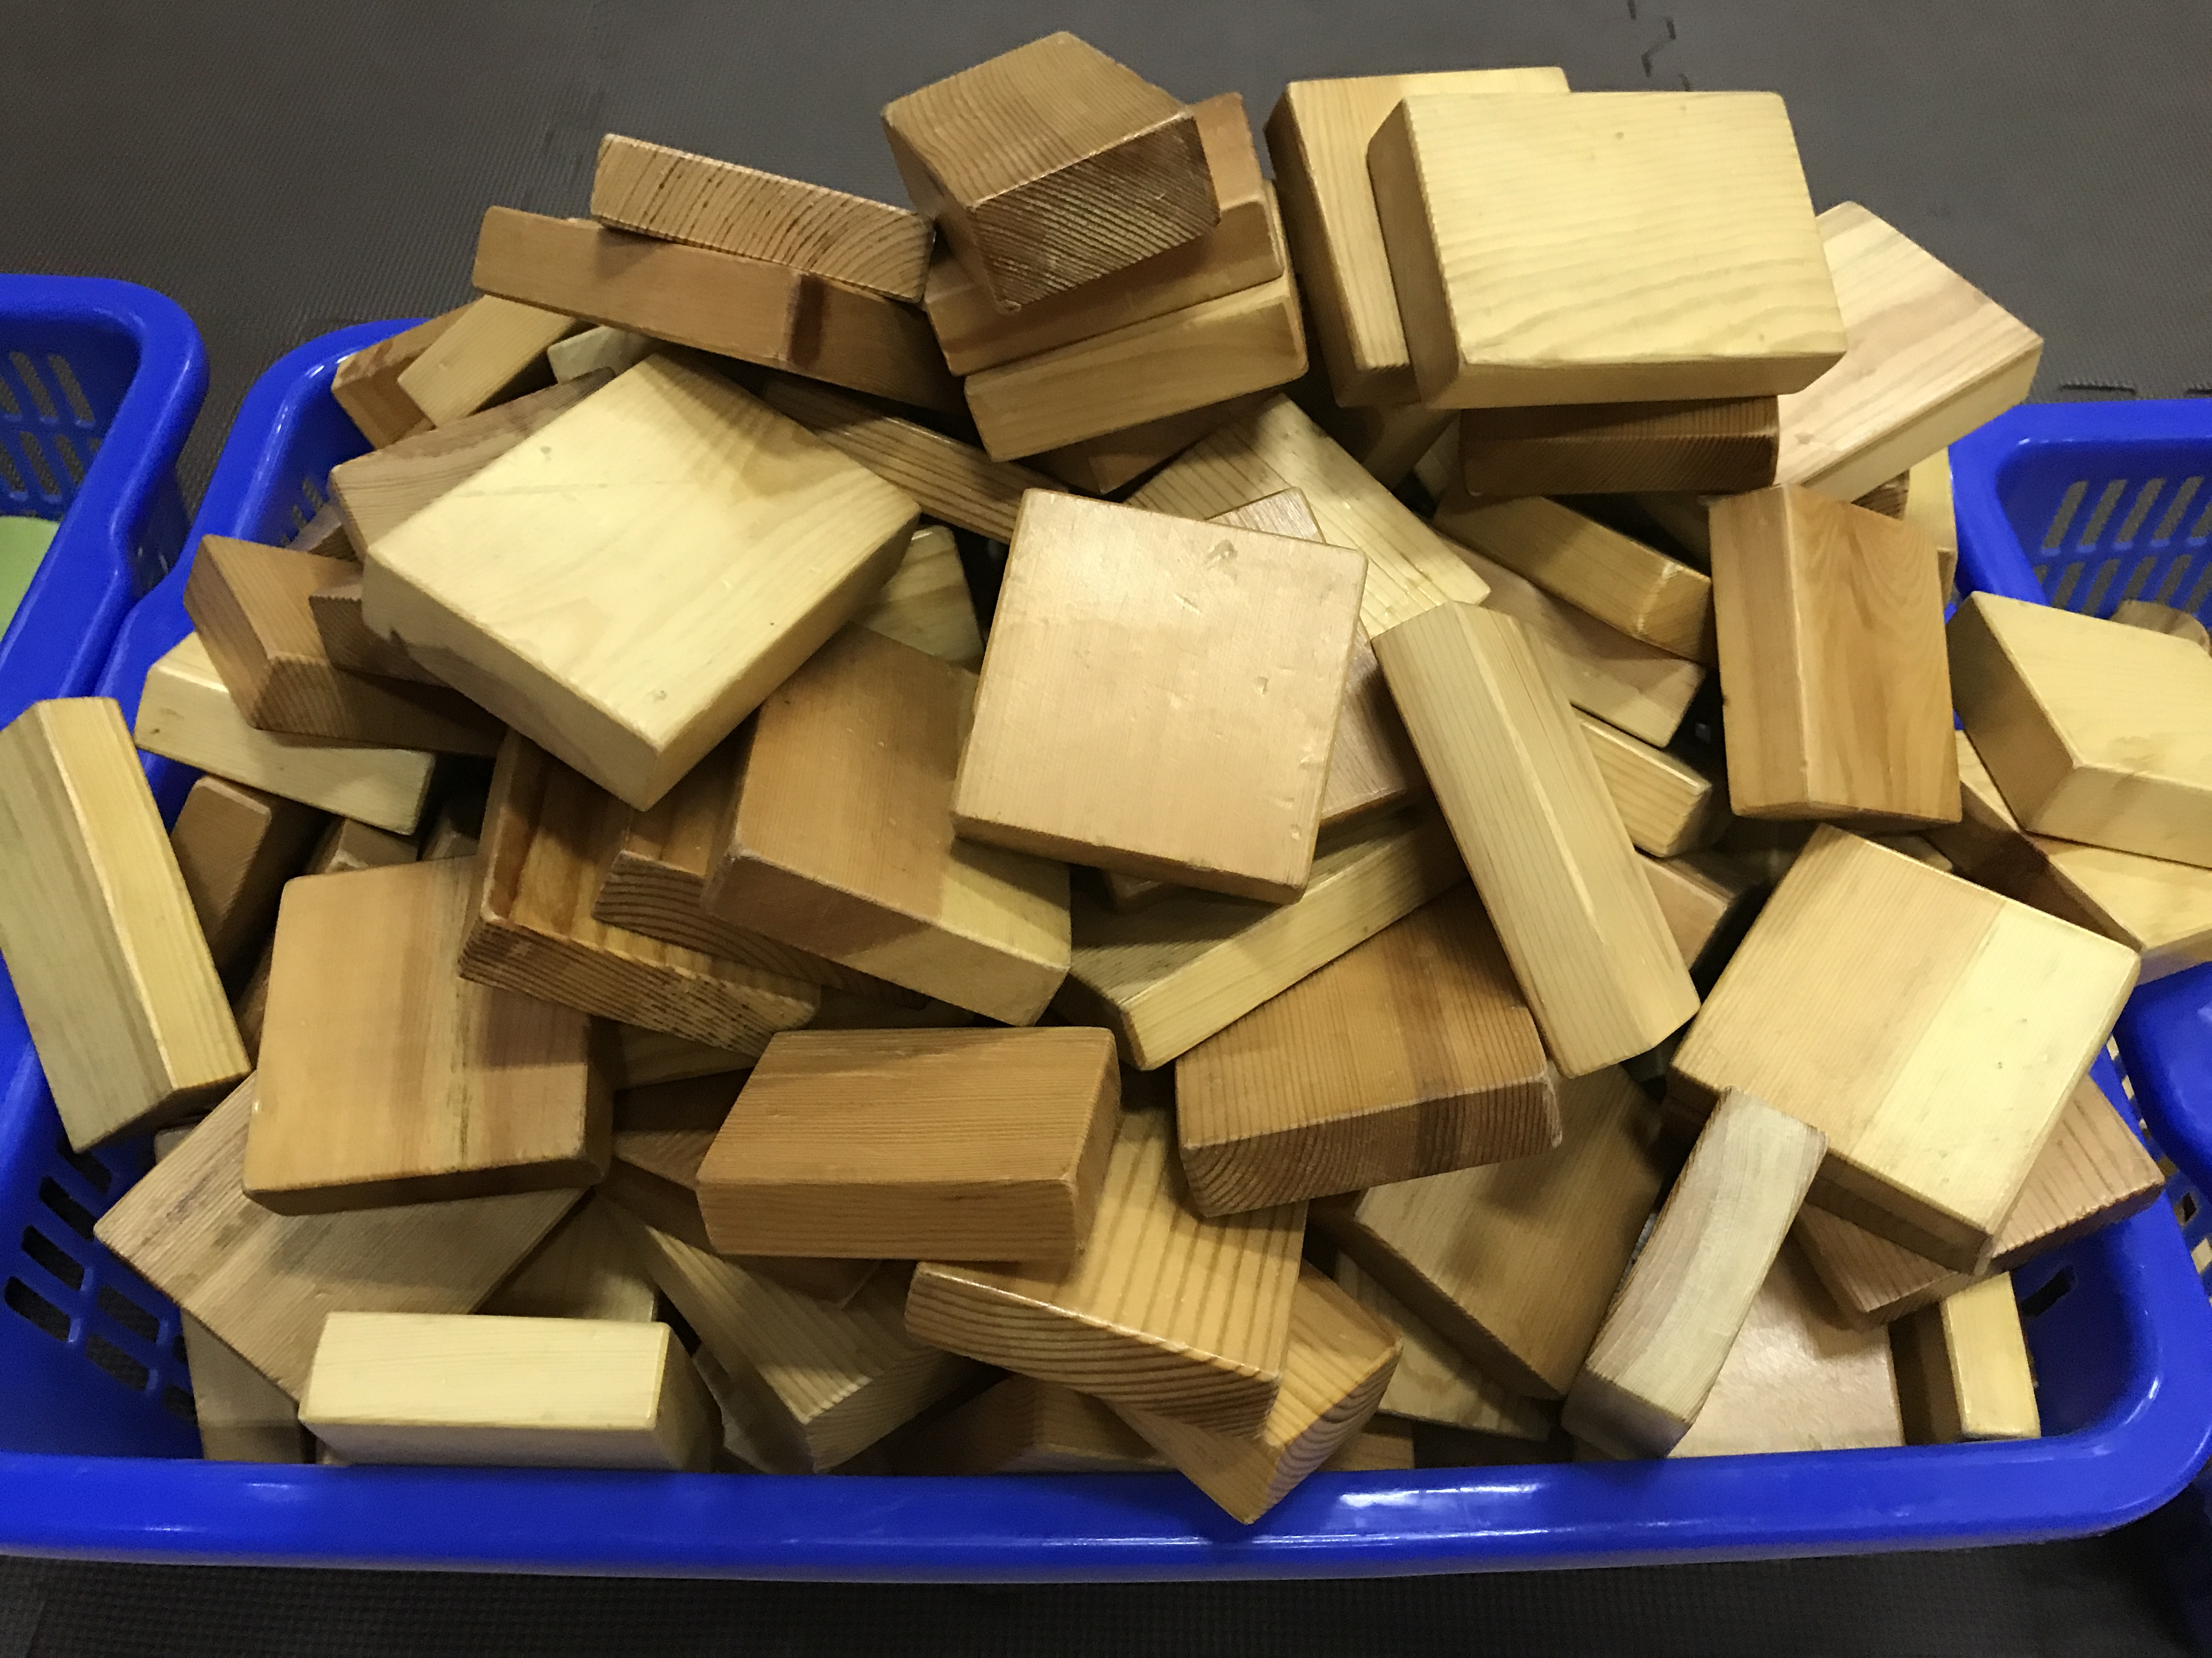
3.书写材料：粉笔、小黑板
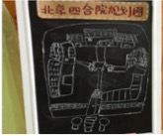
孩子行为：
今天进入建构区的幼儿有：阿喆、小宇、媛媛、梓馨、小雅、昊昊。
建构前，我让孩子们欣赏了四合院的实际图片，当我问到：“你们觉得四合院有什么特别的地方吗？”阿喆说到：“四合院里面有好多个房子，房子都只有一层。”昊昊说了：“四合院外面有一个大大的围墙，只有一个门。”媛媛说：“四合院的屋顶好漂亮啊！是往上翘的。”
图片欣赏结束之后，孩子们开始在小黑板上制作了这一次建构的规划图。
今天小宇建构的是西厢房，在建构中，小宇用长木板进行房子的围拢，在进行屋顶建构时，小宇先是拿来了方形积木和长条积木，将房顶上镂空地方进行链接，方形积木之间用长条链接，左右两边对称建构。此时，小宇看了自己的作品一会之后，跑到展示四合院实际图片的展板前又看了看，回来拿来了拱形、三角形和积木，进行了图一、图二的屋顶设计。
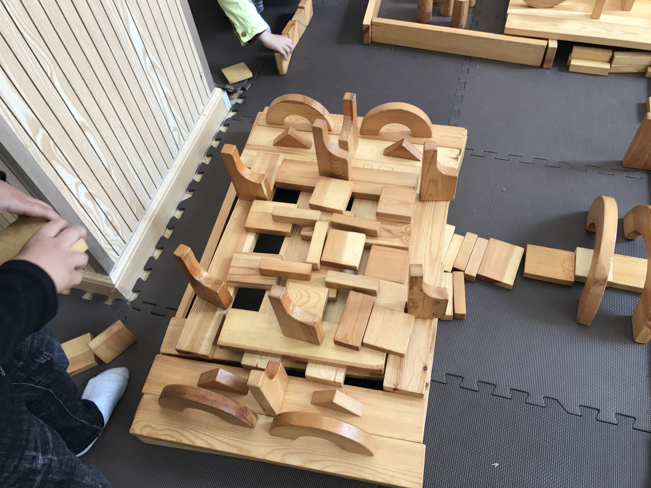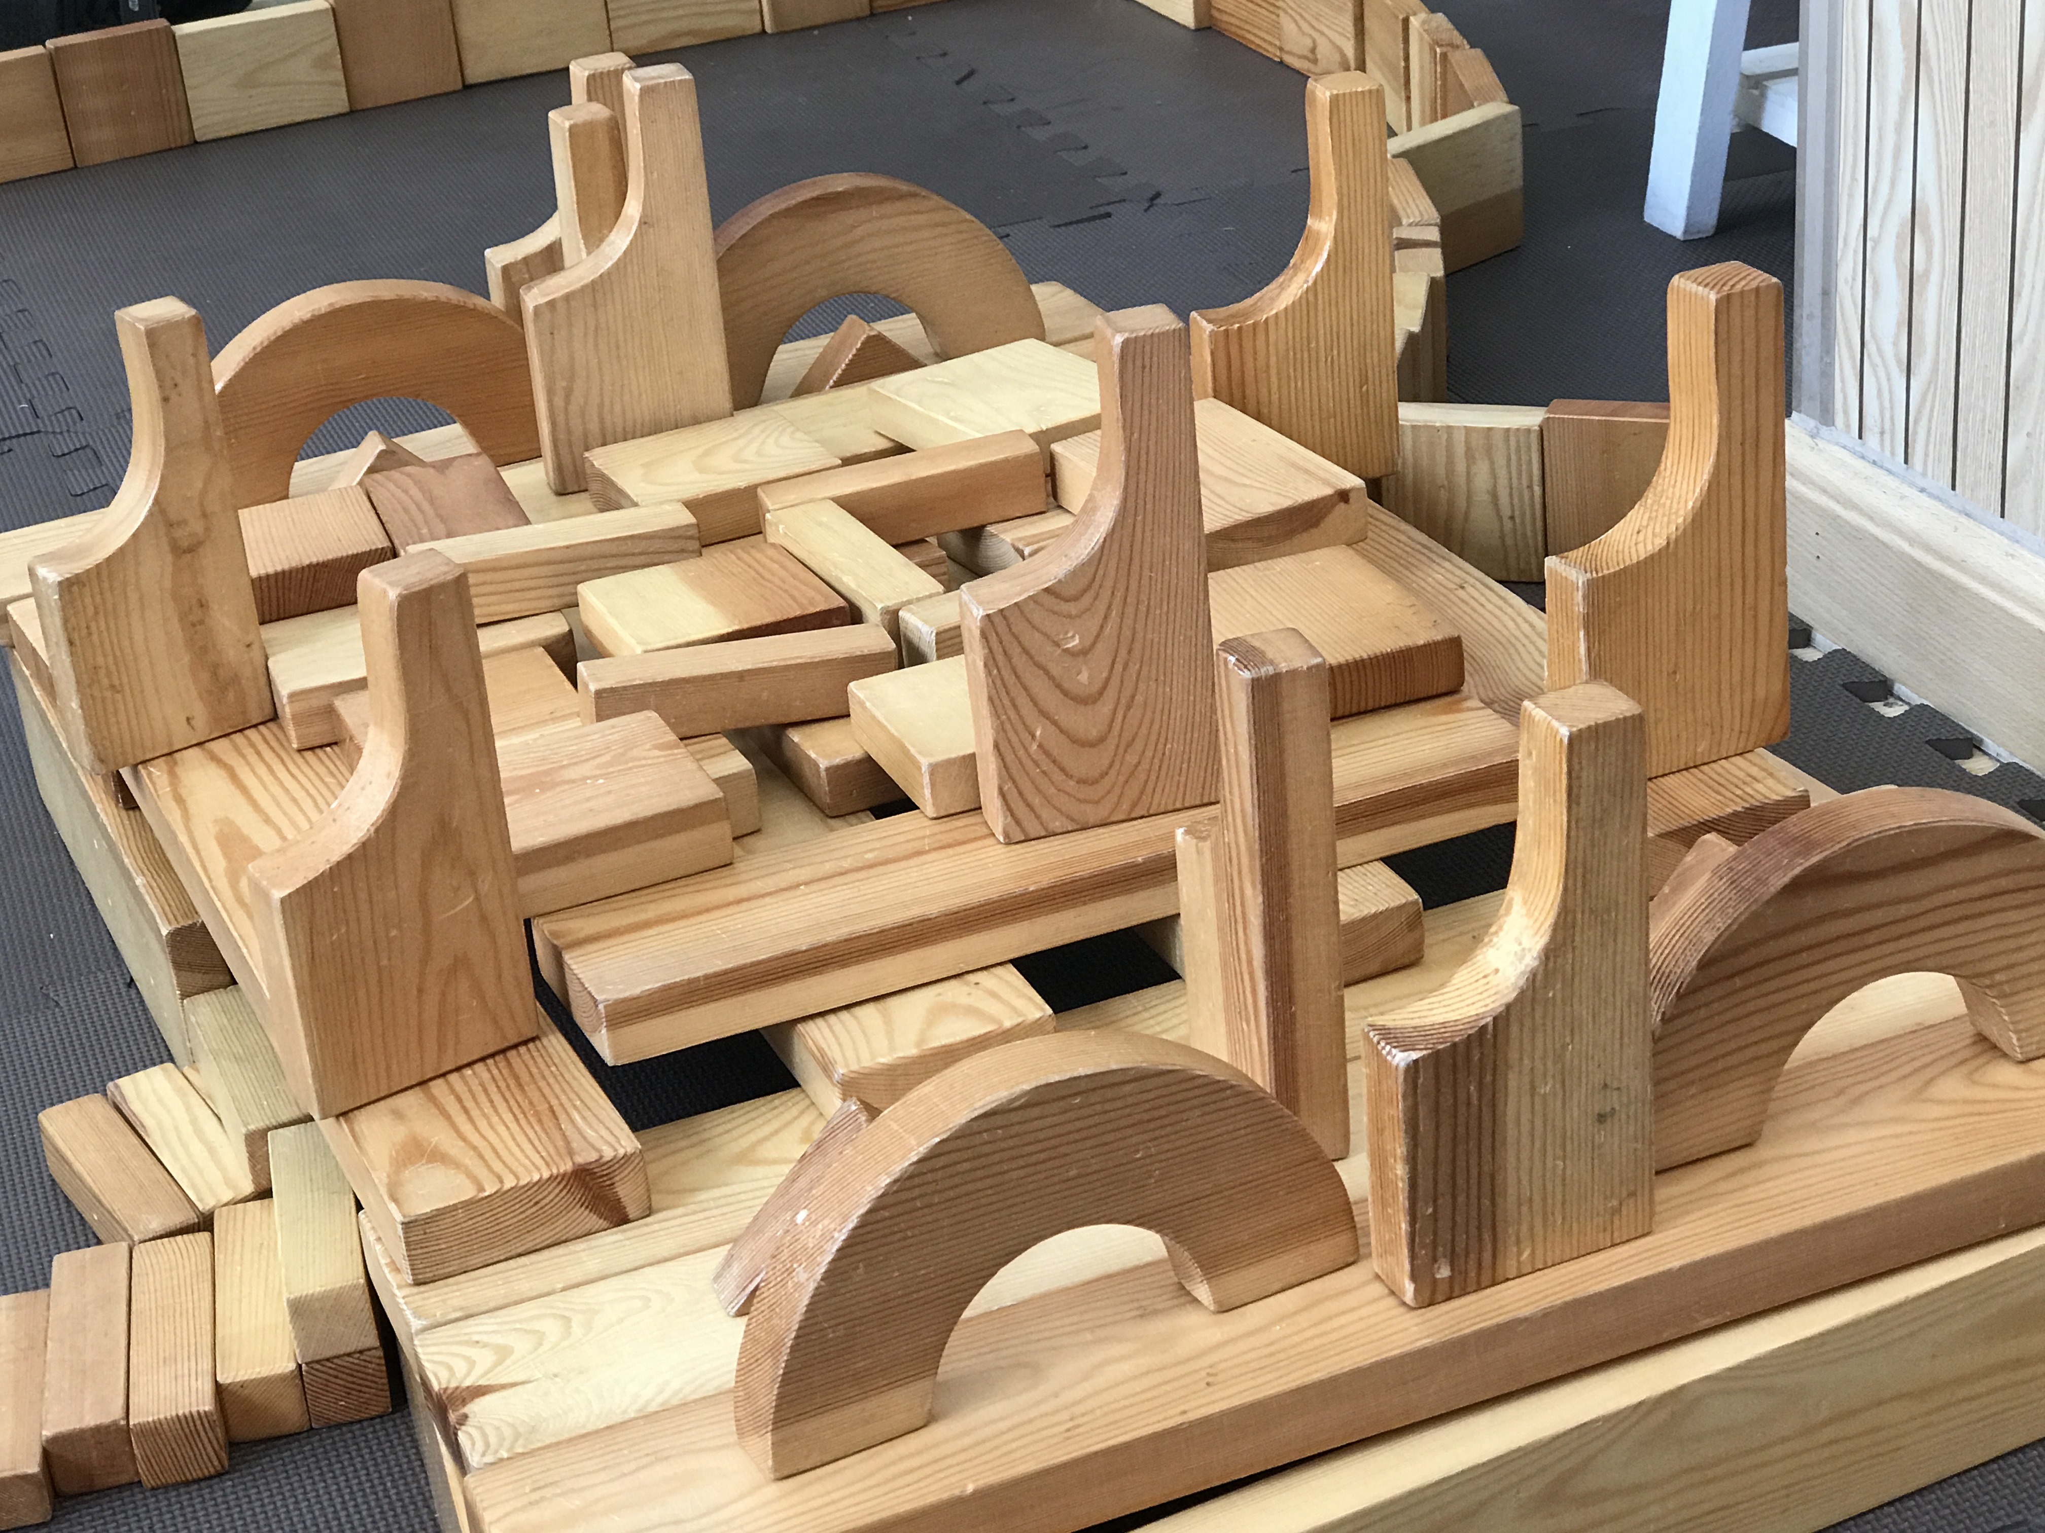
（图一） （图二）
梓馨正在建构东厢房，她使用圆柱形的积木进行围拢，并用条形小积木进行四周的围拢（图三），房子建构好之后，梓馨有了片刻的停顿，然后转身拿了半圆、三角形、方形、拱形积木，建构了如图三的屋顶。
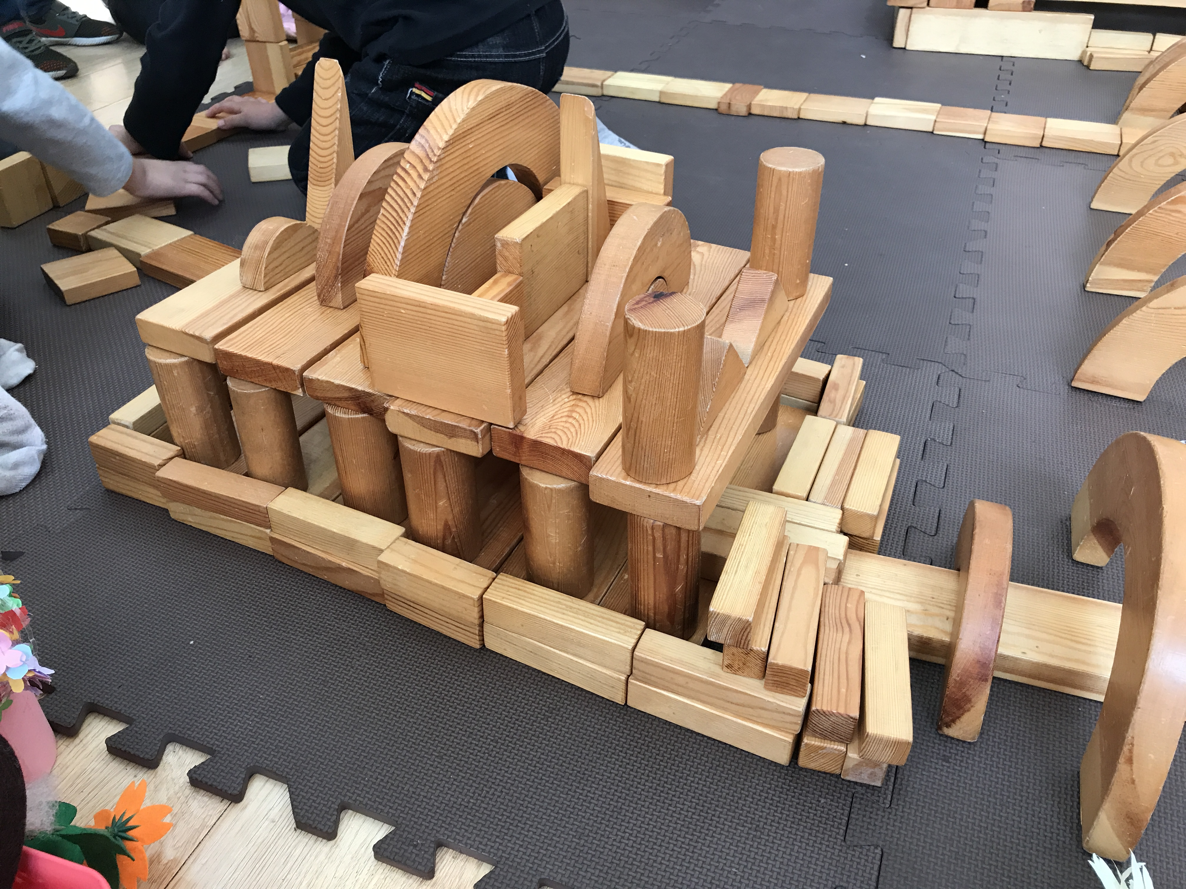
（图三）
小喆此时正在建构正房的屋顶，他将拱形积木这样摆放在屋顶上，我问小喆：“为什么要将拱形积木这样摆放呢？”小喆回答道：“因为四合院的屋顶是翘起来的。”
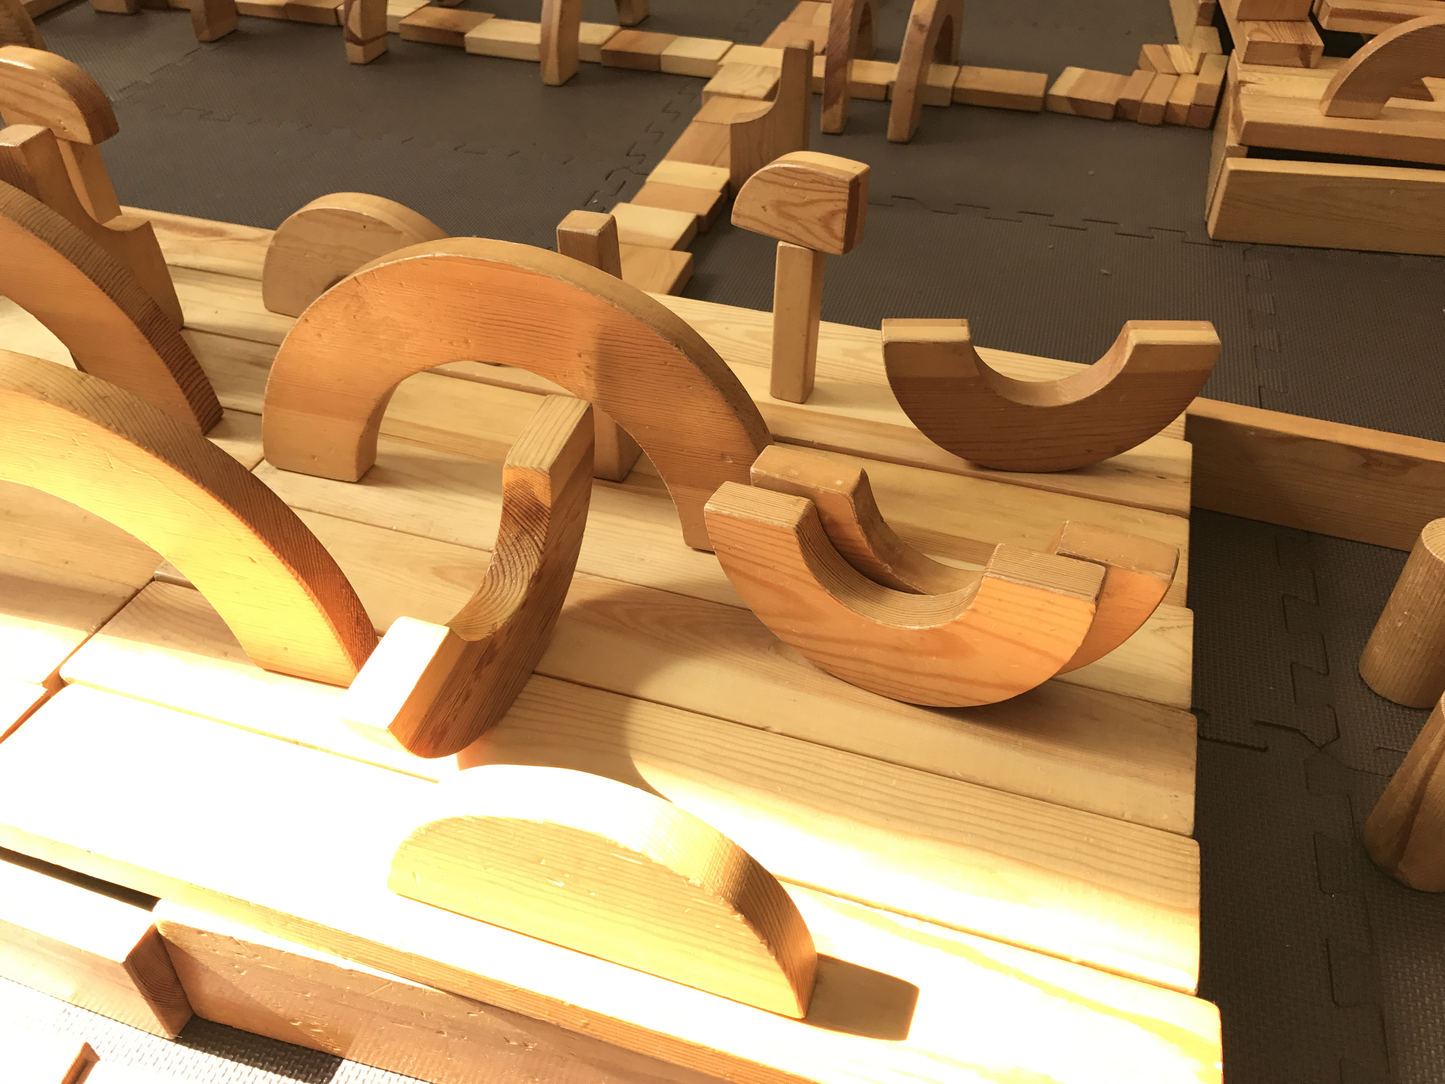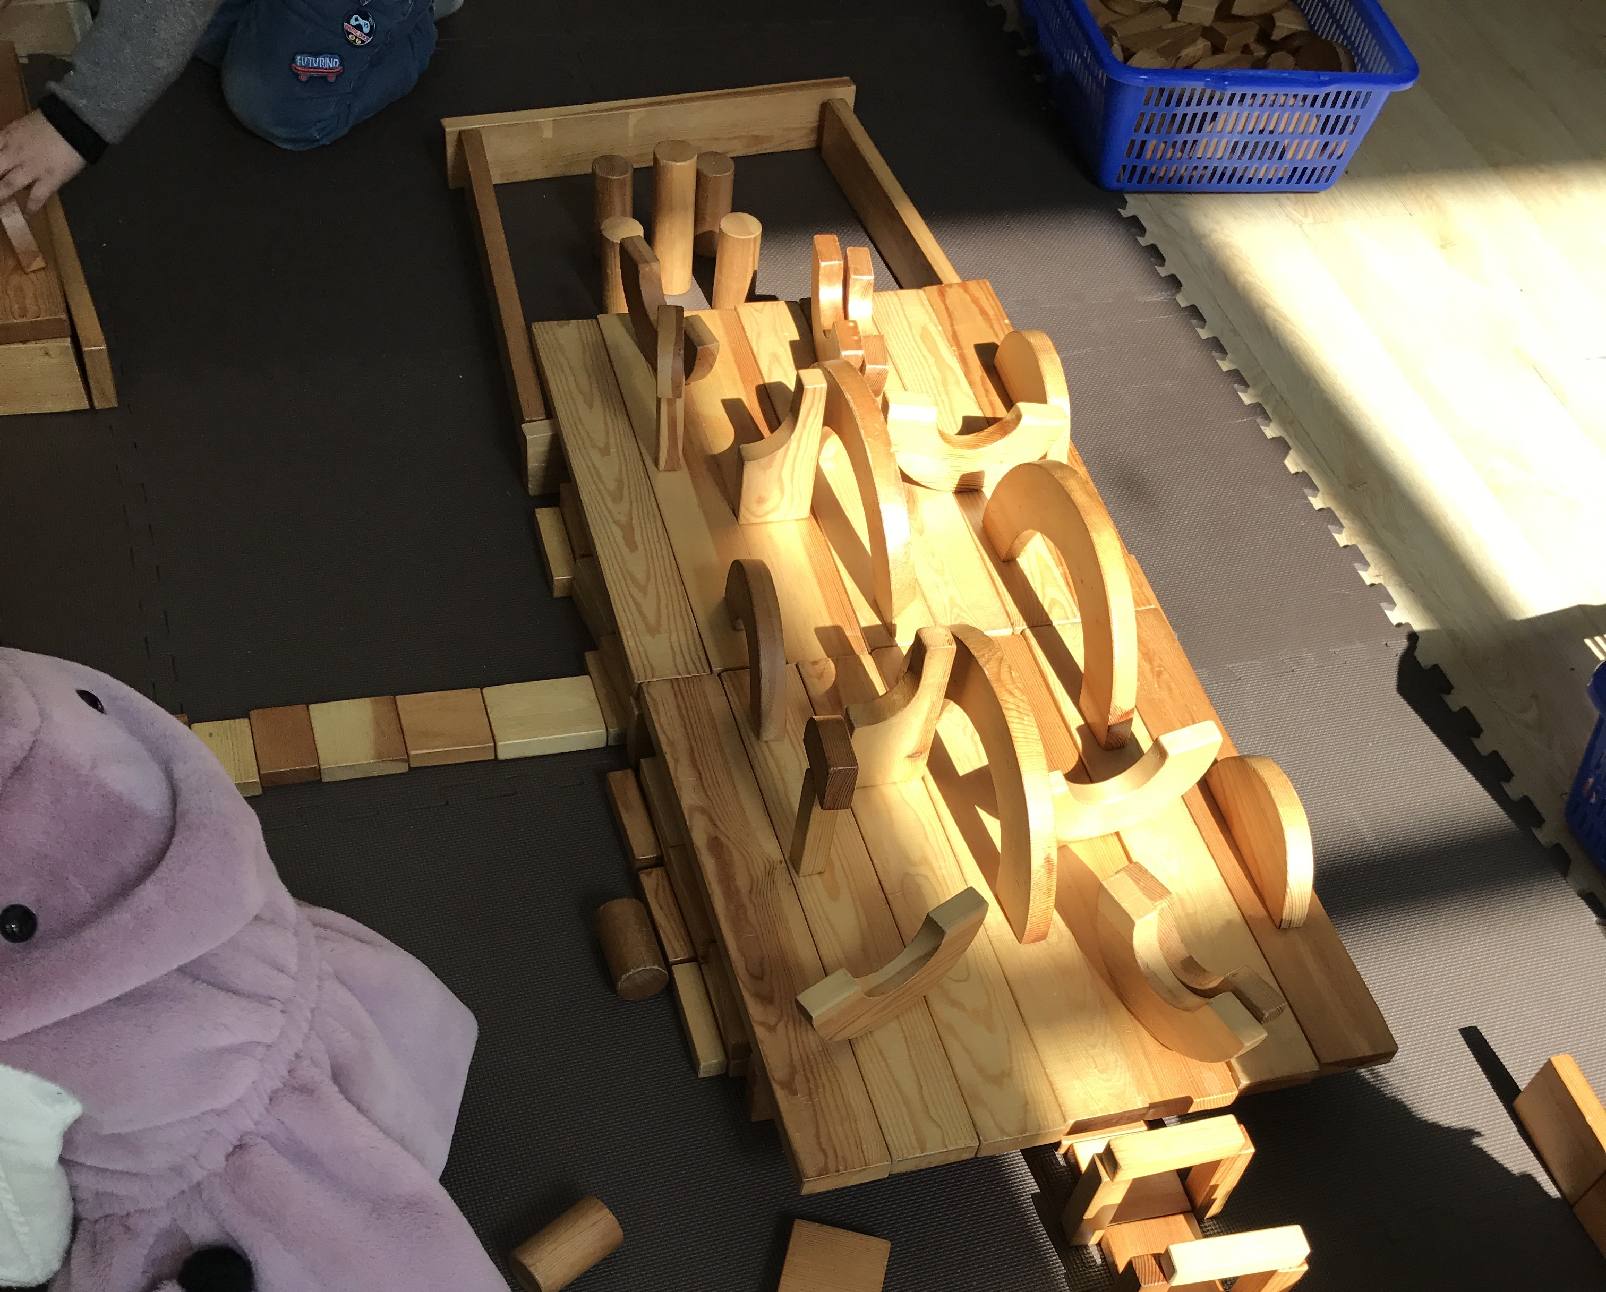
媛媛正在建构的是四合院的大门，她选择了三角形积木，将其交替摆放（图四）作为大门的屋顶，并用短木条如图五建构成四合院大门的台阶。
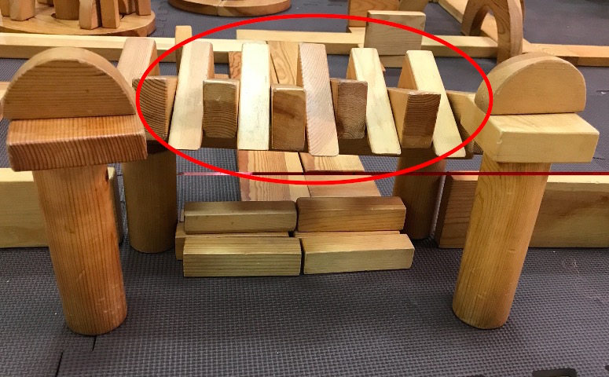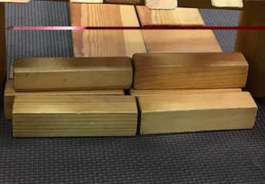
（图四） （图五）
分析：
本次建构游戏我重点观察了幼儿对于屋顶的建构。首先，在整体建构的过程中，能够发现的是孩子们对于建构主体的整体得把握，能够通过观察图片发现建筑物得细节特征，并自己制作规划图，按照规划图分工合作，使得建构活动有明确得目的性和计划性，体现了幼儿社会交往能力的提高。
建构中，孩子们的建构技能日趋成熟，能够熟练运用排列、组合、围拢、垒高、架空等建构技能，建构作品呈现出对称、平衡、多样化的艺术形式，具有美感，在建构过程中审美意识进一步提高。
当建构屋顶遇到瓶颈时，孩子们能够通过思考、通过观察图片，自己想办法解决困难，能够选用三角形、半圆形、拱形积木进行屋顶装饰，但是对于四合院屋顶的建构还不够成熟，建构作品不能很好的突出中国古建筑的风格特点（如高耸、尖翘），说明幼儿还需要获取新的建构经验，进一步提高建构技。
调整：
- 在下一次的建构活动之前，教师应当对于中国古建筑的风格特点进一步的深入，通过欣赏、思考、引导，让孩子获取新的建构经验。
- 在建构活动中，教师可引导幼儿学会使用“反拱”建构技能，更好呈现出四合院屋顶的建筑特色。

